Prefeitura

De Rolândia

SECRETARIA MUNICIPAL DE EDUCAÇÃO
EDUCAÇÃO INFANTIL – ROTEIRO
ATIVIDADES COMPLEMENTARES DE ESTUDO – COVID 19

ESCOLA/ CMEI MUNICIPAL: CMEI ZILDA ARNS

PROFESSORA: ELISABETE

TURMA: INFANTIL 0 – BEBÊS (ZERO A 1 ANO).
PERÍODO DE REALIZAÇÃO: 22 A 26 DE MARÇO.
SENHORES PAIS E RESPONSÁVEIS VOCÊS ESTARÃO RECEBENDO AS ATIVIDADES COMPLEMENTARES DE ESTUDO PARA O PERÍODO DE ISOLAMENTO COVID 19. PRECISAREMOS MUITO DE SUA COMPREENSÃO, COLABORAÇÃO E PARTICIPAÇÃO PARA QUE ESSAS ATIVIDADES SEJAM REALIZADAS PELO SEU FILHO. NO ROTEIRO A
SEGUIR ESTÃO AS ATIVIDADES E TODAS AS ORIENTAÇÕES PARA SUA EXECUÇÃO. TUDO ESTÁ DESCRITO DE FORMA SIMPLES, MAS SE HOUVER DÚVIDAS PODEM ENTRAR EM CONTATO COM AS PROFESSORAS PELO “WHATSAPP”. ESTAREMOS À DISPOSIÇÃO PARA AJUDAR. É NECESSÁRIO QUE SEU FILHO REALIZE AS ATIVIDADES PROPOSTAS, POIS ELAS FARÃO UMA GRANDE DIFERENÇA NO SEU DESENVOLVIMENTO.
BREVE TUDO ESTARÁ BEM. UM ABRAÇO.

PROFESSORA: BETE

SEGUNDA- FEIRA DIA 22 DE MARÇO
O QUE VOCÊ VAI  ESTUDAR: | SABERES E CONHECIMENTOS:  - SONS DO CORPO, DOS OBJETOS E DA NATUREZA.  - ORGÃOS DO SENTIDO; OS OBJETOS E SUAS CARACTERÍSTICAS.
PARA QUE  VAMOS  ESTUDAR  ESSES  CONTEÚDOS? | CAMPO DE EXPERIÊNCIA: TRAÇOS, SONS, CORES E FORMAS.  (EI01TS03) EXPLORAR DIFERENTES FONTES SONORAS E MATERIAIS PARA ACOMPANHAR BRINCADEIRAS CANTADAS, CANÇÕES, MÚSICAS E MELODIAS.  - PERCEBER SONS GRAVES, AGUDOS, FORTES E FRACOS, CURTOS E LONGOS DE DIFERENTES FONTES SONORAS.  ESPAÇOS, TEMPOS, QUANTIDADES, RELAÇÕES E TRANFORMAÇÕES:  (EI01ET01) EXPLORAR E DESCOBRIR AS PROPRIEDADES DE OBJETOS E MATERIAIS (ODOR, COR, SABOR, TEMPERATURA).  - MANIPULAR E EXPLORAR OBJETOS E BRINQUEDOS DE MATERIAIS DIVERSOS, EXPLORANDO SUAS CARACTERÍSTICAS FÍSICAS E SUAS POSSIBILIDADES: MORDER, CHUPAR, PRODUZIR SONS, APERTAR, LANÇAR, ETC.
COMO VAMOS  ESTUDAR OS  CONTEÚDOS? | ATIVIDADE: “PRODUZINDO SONS”.  PAIS PARA DAR INICIO A AULA COMECE ABRINDO AS SUAS JANELAS E FAÇA COMENTÁRIOS SOBRE COMO ESTÁ O TEMPO HOJE. CANTE UMA MÚSICA DE BOM DIA OU UMA DE SUA PREFERENCIA. CONTE A HISTÓRIA ENVIADA PELA PROFESSORA.  PARA A ATIVIDADE: COLOCAR ALGUMAS PANELAS NO CHÃO E ENTREGAR UMA COLHER PARA CRIANÇA, ESTIMULAR ELA A BATER A COLHER NAS PANELAS PRODUZINDO ASSIM O SOM. SE A CRIANÇA ENCONTRAR DIFICULDADE EM SEGURAR A COLHER O PAI OU RESPONSÁVEL PODE AJUDAR A CRIANÇA SEGURANDO SUA MÃO PARA REALIZAR A ATIVIDADE.  NÃO SE ESQUEÇA DE FOTOGRAFAR OU FAZER VÍDEOS E ENVIAR PARA A PROFESSORA.  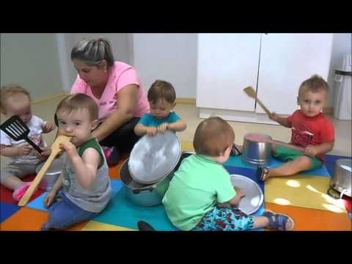

TERÇA- FEIRA DIA 23 DE MARÇO
O QUE VOCÊ VAI  ESTUDAR: | SABERES E CONHECIMENTOS:  - COMUNICAÇÃO CORPORAL, MOVIMENTO.  - RITMOS, VELOCIDADES E FLUXOS.
PARA QUE  VAMOS  ESTUDAR  ESSES  CONTEÚDOS? | CAMPO DE EXPERIÊNCIA: CORPO, GESTOS E MOVIMENTOS.  (EI01CG03) IMITAR GESTOS E MOVIMENTOS DE OUTRAS CRIANÇAS, ADULTOS E ANIMAIS.  - PRODUZIR MOVIMENTOS E GESTOS COM  INTENCIONALIDADE DE IMITAR.  CAMPO DE EXPERIÊNCIA: ESPAÇOS, TEMPOS, QUANTIDADES, RELAÇÕES E TRANSFORMAÇÕES.  (EI01ET06) VIVENCIAR DIFERENTES RITMOS, VELOCIDADES E FLUXOS NAS INTERAÇÕES E BRINCADEIRAS (EM DANÇAS, BALANÇOS, ESCORREGADORES ETC.).  - REALIZAR MOVIMENTOS CORPORAIS NA MESMA FREQUÊNCIA DOS RITMOS MUSICAIS.
COMO VAMOS  ESTUDAR OS  CONTEÚDOS? | ATIVIDADE: “PALMA, PALMINHAS”.  PARA INICIARA AULA COMEÇE ASSISTINDO O VÍDEO DA MÚSICA “PALMINHAS, PALMINHAS”, ENVIADO PELA PROFESSORA. PARA QUEM NÃO POSSUIR RECURSO PARA ASSISTIR O VÍDEO, A MÚSICA SERÁ ENVIADA NAS ATIVIDADES IMPRESSAS, É SÓ CANTAR E REALIZAR OS GESTOS ESTIPULADOS. PODE SER FEITA POR UMA OU MAIS PESSOAS DA CASA QUE QUEIRAM PARTICIPAR. ESTIMULE A CRIANÇA AJUDANDO A MESMA A BATER PALMA E CANTANDO PARA ADQUIRIR O SENTIDO DE RITMO. BATA PALMAS DE UM LADO E DO OUTRO, PARA FRENTE E PARA TRÁS, BEM FRACO E BEM FORTE, PARA CIMA E PARA BAIXO. DEPOIS APROVEITE PEGANDO SEU FILHO (A) NO COLO E CANTE MÚSICAS DE SUA PREFERÊNCIA, VARIANDO OS RÍTMOS DE LENTO A MAIS RÁPIDO.  NÃO SE ESQUEÇA DE FOTOGRAFAR OU FAZER VÍDEOS E ENVIAR PARA A PROFESSORA.  LINK DO VIDEO: https://youtu.be/60QGImhNzsE  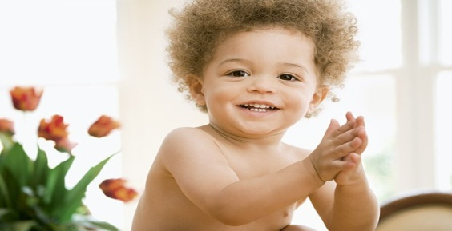

QUARTA- FEIRA DIA 24 DE MARÇO
O QUE VOCÊ VAI  ESTUDAR: | SABERES E CONHECIMENTOS:  - MOTRICIDADE: EQUILÍBRIO, DESTREZA E POSTURA CORPORAL.  - POSSIBILIDADES CORPORAIS.
PARA QUE  VAMOS  ESTUDAR  ESSES  CONTEÚDOS? | CAMPO DE EXPERIÊNCIA: O EU, O OUTRO E O NÕS.  (EI01EO02) PERCEBER AS POSSIBILIDADES E OS LIMITES DE SEU CORPO NAS BRINCADEIRAS E INTERAÇÕES DAS QUAIS PARTICIPA.  - VIVENCIAR BRINCADEIRAS COM OBSTÁCULOS QUE PERMITAM ARRASTAR, ENGATINHAR E PASSAR POR CIMA ETC.  CAMPO DE EXPERIÊNCIA: CORPO, GESTOS E MOVIMENTOS.  (EI01CG02) EXPERIMENTAR AS POSSIBILIDADES CORPORAIS NAS BRINCADEIRAS E INTERAÇÕES EM AMBIENTES ACOLHEDORES E DESAFIANTES.  - PEGAR OBJETOS QUE ESTÃO PRÓXIMOS.
COMO VAMOS  ESTUDAR OS  CONTEÚDOS? | ATIVIDADE: “PULANDO OBSTÁCULOS”.  SENHORES PAIS COMECE CANTANDO MÚSICAS INFANTIS EX: O CRAVO E A ROSA, ATIREI O PAU NO GATO ENTRE OUTRAS.  DEPOIS DA MUSICALIZAÇÃO CONTE UMA HISTÓRIA DE SUA ESCOLHA UTILIZANDO LIVROS QUE VOCÊ TENHA EM CASA OU UTILIZANDO RECURSOS TECNOLÓGICOS.  ATIVIDADE: PAPAI, MAMÃE OU UM ADULTO, SENTADO NO CHÃO COM AS PERNAS ESTICADAS, A CRIANÇA SENTADA PERTO. ESTIMULE A CRIANÇA A PASSAR POR CIMA DE SUAS PERNAS E COMO ESTIMULO COLOCAR UM BRINQUEDO DO OUTRO LADO E PEDIR QUE A CRIANÇA ALCANCE O BRINQUEDO.  NÃO SE ESQUEÇA DE FOTOGRAFAR OU FAZER VÍDEOS E ENVIAR PARA A PROFESSORA.

QUINTA- FEIRA DIA 25 DE MARÇO
O QUE VOCÊ VAI  ESTUDAR: | SABERES E CONHECIMENTOS:  - SONS DO CORPO, DOS OBJETOS E DA NATUREZA.  - SONS DA LÍNGUA E SONORIDADE DAS PALAVRAS.
PARA QUE  VAMOS  ESTUDAR  ESSES  CONTEÚDOS? | CAMPO DE EXPERIÊNCIA: TRAÇOS, SONS, CORES E FORMAS.  (EI01TS03) EXPLORAR DIFERENTES FONTES SONORAS E MATERIAIS PARA ACOMPANHAR BRINCADEIRAS CANTADAS, CANÇÕES, MÚSICAS E MELODIAS.  - IMITAR E REPRODUZIR SONOPLASTIAS.  CAMPO DE EXPERIÊNCIA: ESCUTA, FALA, PENSAMENTO E IMAGINAÇÃO.  (EI01EF02) DEMONSTRAR INTERESSE AO OUVIR A LEITURA DE POEMAS E A APRESENTAÇÃO DE MÚSICAS.  - CANTAR E PARTICIPAR ARTICULANDO GESTOS E PALAVRAS.
COMO VAMOS  ESTUDAR OS  CONTEÚDOS? | ATIVIDADE: ”SONS DOS ANIMAIS”  PARA O DESENVOLVIMENTO DESSA AULA ASSISTA O VÍDEO ENVIADO PELA PROFESSORA, CADA UM PODERÁ UTILIZAR O RECURSO TECNOLÓGICO QUE ACHAR MELHOR EX: (CELULAR, TV OU COMPUTADOR), SE NÃO POSSUIR RECURSO TECNOLÓGICO IMITE OS SONS DE ALGUNS ANIMAIS ESCOLHIDOS POR VOCÊ. Obs. O VIDEO ENVIADO TEM OS SONS DO GATO E DO CACHORRO QUE SÃO ANIMAIS DOMÉSTICOS, MAS VOCÊ PODERÁ IMITAR OS SONS DO CAVALO, BOI, TIGRE DENTRE OUTROS. COLOQUE O VÍDEO DE ANIMAIS ENVIADO OU A MÚSICA DE SUA ESCOLHA PARA ESTIMULAR AS CRIANÇAS A RECONHECEREM OS SONS DE CADA ANIMAL. REPITA OS SONS VÁRIAS VEZES ESTIMULANDO AS CRIANÇAS QUE JÁ ESBOÇAM ALGUM SOM A REPETIR O MESMO.  FAÇA UM VÍDEO E ENVIE PARA PROFESSORA.  https://youtu.be/ebt5mOqf7Eo  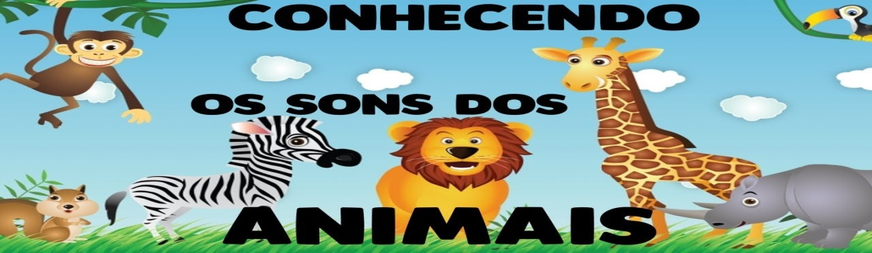

SEXTA- FEIRA DIA 26 DE MARÇO
O QUE VOCÊ VAI  ESTUDAR: | SABERES E CONHECIMENTOS:  - OS OBJETOS E SUAS CARACTERÍSTICAS.  - OS OBJETOS, SUAS CARACTERÍSTICAS E PROPRIEDADES.
PARA QUE  VAMOS  ESTUDAR  ESSES  CONTEÚDOS? | CAMPO DE EXPERIÊNCIA: CORPO, GESTOS E MOVIMENTOS.  (EI01CG05) UTILIZAR OS MOVIMENTOS DE PREENSÃO, ENCAIXE E LANÇAMENTO, AMPLIANDO SUAS POSSIBILIDADES DE MANUSEIO DE DIFERENTES MATERIAIS E OBJETOS.  - EXPLORAR OBJETOS DIVERSOS DE BORRACHA, DE MADEIRA, DE METAL, DE PAPEL ETC., APERTANDO, MORDENDO, TOCANDO, BALANÇANDO, PRODUZINDO SONS, ARREMESSANDO, EMPURRANDO, PUXANDO, ROLANDO, ENCAIXANDO, ROSQUEANDO, ETC.  CAMPO DE EXPERIÊNCIA: ESPAÇOS, TEMPOS, QUANTIDADES, RELAÇÕES E TRANFORMAÇÕES:  (EI01ET05) MANIPULAR MATERIAIS DIVERSOS E VARIADOS PARA COMPARAR AS DIFERENÇAS E SEMELHANÇAS ENTRE ELES.  - PERCEBER OBJETOS COM CARACTERÍSTICAS VARIADAS COMO: LEVES, PESADAS, PEQUENO, GRANDE, FINO, GROSSO E SUAS POSSIBILIDADES DE MANUSEIO.
COMO VAMOS  ESTUDAR OS  CONTEÚDOS? | ATIVIDADE: “UMA CAIXA DENTRO DA OUTRA”.  ANTES DE INICIAR A ATIVIDADE CANTE MUSICAS DE BOM DIA EX: A JANELINHA, DONA ARANHA ETC. PARA REALIZAR ESTA ATIVIDADE VOCÊ PAI PODE UTILIZAR CAIXAS DE PAPELÃO DE DIVERSOS TAMANHOS OU POTES DE PLÁSTICO DE DIFERENTES TIPOS E FORMATOS. COLOQUE UM POTE OU CAIXA DENTRO DA OUTRA, MOSTRANDO QUE O MENOR CABE DENTRO DO MAIOR. VIRE OS POTINHOS OU CAIXA DE PONTA-CABEÇA E COLOQUE UM SOBRE O OUTRO ATÉ FORMAR UMA TORRE. DEIXE A CRIANÇA BRINCAR À VONTADE COM OS POTES OU CAIXAS E COLOCAR AS MÃOZINHAS DENTRO DELES. QUANDO PEGAR UM POTE OU CAIXA SOZINHA OU DOIS DELES (UM DENTRO DA OUTRA) VAI PERCEBER A DIFERENÇA DE PESO.  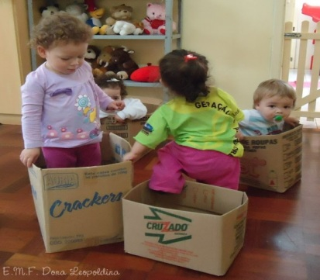  NÃO SE ESQUEÇA DE FOTOGRAFAR OU FAZER VÍDEOS E ENVIAR PARA A PROFESSORA.

